

САНХҮҮГИЙН ЗОХИЦУУЛАХ
ХОРОО
15160 Улаанбаатар хот, Чингэлтэй дүүрэг,
Бага тойруу 3, Засгийн газрын IV байр,
Утас: 26-44-44, Факс: (976-11) 32-90-84,
E-mail: info@frc.mn, http://www.frc.mn
2022.06.30 № ЦМ-22/56 .
танай -ны № -т
┌ ┐
“НЭЙШНЛ ЭЖЕНСИ” ХХК-Д

“Нэйшнл эженси” ХХК-ийн Баян-Өлгий аймгийн Ногооннуур суманд салбар нээснийг 2022 оны 06 дугаар сарын 30-ны өдөр №22/56 тоот цахим мэдэгдэлд бүртгэв.

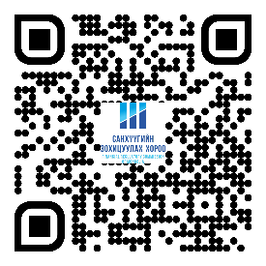

Даатгалын зуучлагч “Нэйшнл эженси” ХХК-ийн салбарын мэдээлэл:

№ | Салбарын нэр | Хаяг, байршил | Салбарын удирдлага
1 | Баян-Өлгий аймаг Ногооннуур салбар | Баян-Өлгий аймаг, Ногооннуур сум, 9 дүгээр баг, Цагааннуур тосгон, 1-р хэсэг Утас: 91211991 | Ариунболдын Батжаргал

